CREATING A STUDENT INFORMATION

APP.js

// type this in app .js

import React from 'react';

import FailMessage from './FailMessage';

class App extends React.Component

{

    render()

    {

        return(

        <FailMessage/>

        );

    }

};

export default App;

PassMessage.js

import React from 'react';

import './index.css';

import './App.css';

//need to import html ,css

class App extends React.Component

{

  constructor()

    {

        super()

        this.state={

            m:(

    <div>

      <h1><strong>&nbsp;&nbsp;&nbsp;&nbsp;Student Form </strong><br></br></h1>

      <div>

        <form>

            <label for="name"><b>&nbsp;Name :</b></label>

            <br></br>

            <input type="text" placeholder="enter name" id="1" required></input>

            <br></br>

            <label for="name"><b>&nbsp;Age   :</b></label>

            <br></br>

            <input type="text" placeholder=" fill your Age" id="2" required></input>

            <br></br>

            <label for="name"><b>&nbsp;Course :</b></label>

            <br></br>

            <input type="text" placeholder="enter your Course" id="3" required></input>

            <br></br>

            <br></br>

        </form>

      </div>

    </div>)

        }

    };

    changem()

    {

      this.setState(

      {

        m :

        <div>

      <h1>Login Successful</h1>

      </div>

      }

      )

    }

    render()

    {

        return (

            <div>

            {this.state.m}

            <button onClick={()=>this.changem()} id="Log7">Submit</button>

            </div>

                );

}

}

export default App;

FailMessage.js

import React from 'react';

import './index.css';

import './App.css';

//need to import html ,css

class App extends React.Component

{

  constructor()

    {

        super()

        this.state={

            m:(

    <div>

      <h1><strong>&nbsp;&nbsp;&nbsp;&nbsp;Parent Form </strong><br></br></h1>

      <div>

        <form>

            <label for="name"><b>&nbsp;Name :</b></label>

            <br></br>

            <input type="text" placeholder="enter name" id="1" required></input>

            <br></br>

            <label for="name"><b>&nbsp;Age   :</b></label>

            <br></br>

            <input type="text" placeholder=" fill your Age" id="2" required></input>

            <br></br>

            <label for="name"><b>&nbsp;Course :</b></label>

            <br></br>

            <input type="text" placeholder="enter your Course" id="3" required></input>

            <br></br>

            <br></br>

            <br></br>

        </form>

      </div>

    </div>)

        }

    };

    changem()

    {

      this.setState(

      {

        m :

        <div>

      <h1>Login Successful</h1>

      </div>

      }

      )

    }

    render()

    {

        return (

            <div>

            {this.state.m}

            <button onClick={()=>this.changem()} id="Log7">Submit</button>

            </div>

                );

}

}

export default App;

Index.css

body {

  margin: 0;

  font-family: Arial, Helvetica, sans-serif;

  font-family: -apple-system, BlinkMacSystemFont, 'Segoe UI', 'Roboto', 'Oxygen',

    'Ubuntu', 'Cantarell', 'Fira Sans', 'Droid Sans', 'Helvetica Neue',

    sans-serif;

  -webkit-font-smoothing: antialiased;

  -moz-osx-font-smoothing: grayscale;

  align-content: center;

    background-size: auto;

    background-repeat: no-repeat;

    background-position: center center;

}

#BG2

{

  color: black;

  background-color: rgba(114, 112, 112, 0.864);

}

#BG1

{

  color: aliceblue;

  background-color: black;

}

#Log7 {

  background-color: #0074D9;

  color: white;

  border: none;

  border-radius: 20px;

  padding: 10px 20px;

  cursor: pointer;

  justify-content: center;

}

#Log7:hover {

  background-color: #0056b3;

}

code {

  font-family: source-code-pro, Menlo, Monaco, Consolas, 'Courier New',

    monospace;

}

html, body {

  height: 100%;

}

html {

  display: table;

  margin: auto;

}

body {

  border-color:rgb(239, 239, 247);

  display: table-cell;

  vertical-align: middle;

}

.id

{

  background-color: chartreuse;

}

.hi

{

  background-color: rgb(204, 255, 0);

  border: none;

  border-radius: 20px;

  padding: 10px 20px;

  cursor: pointer;

}

#Log1

{

    width: 300px;

    padding: 20px;

    margin: auto;

    backdrop-filter: blur(10px);

    border-radius: 10px; /\* Adjust the value for the desired roundness \*/

    box-shadow: 0 0 10px rgba(0, 0, 0, 0.2); /\* Optional: Add a shadow for a card-like effect \*/

}

h1

{

  color:#111010;

}

h2 {

    text-align: center;

}

OUTPUT

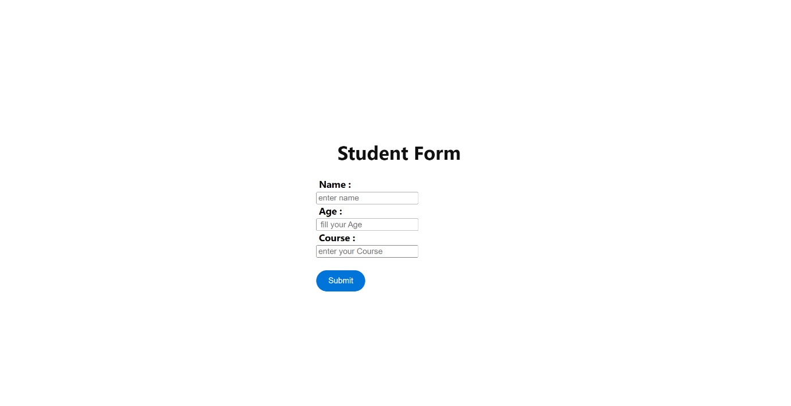

If(false Pass this will executed

